ИСПОЛЬЗОВАНИЕ ДИДАКТИЧЕСКИХ ИГР КАК СРЕДСТВО РАЗВИТИЯ ЭМОЦИОНАЛЬНОГО ИНТЕЛЛЕКТА У ДЕТЕЙ СТАРШЕГО ДОШКОЛЬНОГО ВОЗРАСТА С ТНР
В настоящее время родители большое внимание уделяют интеллектуальному развитию детей. При этом всё большее количество детей испытывают трудности в общении со сверстниками. Дети часто не могут правильно оценить эмоциональное состояние своего сверстника, а также испытывают трудности в выражении своего эмоционального состояния. Осознание своих эмоций и контроль над ними снижены. Между детьми возникают частые конфликты, которые они не умеют разрешать. К сожалению, приходится отметить, что дети становятся менее отзывчивыми к чувствам других людей. Недостаточное развитие эмоциональной сферы способствует возникновению феномена «засушенное сердце (отсутствие чувства), о котором писал Л.С. Выготский. Дошкольным учреждениям необходимо уделять большое внимание этой проблеме. Именно в дошкольном возрасте ребёнок живёт в «мире эмоций», его эмоциональная сфера пластична и легко поддаётся коррекции.
Развитие эмоционального интеллекта у детей с ТНР имеет особое значение. Дети этой категории страдают от недостаточного словарного запаса, испытывают затруднения в выражении эмоциональносмыслового высказывания. Их речь монотонная, невыразительная, эмоционально неокрашенная. Связная речь также страдает. Эмоциональные оценивания действий героев минимализированы, или отсутствуют вовсе. Поэтому коррекцию речевого развития целесообразно сочетать с развитием эмоционального интеллекта.
Именно по этим причинам тема моего самообразования «Использование дидактических игр как средство развития эмоционального интеллекта у детей старшего дошкольного возраста с ТНР».
Целью моей работы в рамках самообразования было: развитие эмоционального интеллекта детей старшего дошкольного возраста с ТНР через использование дидактических игр.
Для достижения цели мной были поставлены следующие задачи:
- Повышение теоретических знаний по теме самообразования.
- Проведение эмпирического исследования уровня развития эмоционального интеллекта у детей старшего дошкольного возраста с ТНР.
- На основании теоретических и эмпирических данных разработать и подобрать дидактический материал для развития эмоционального интеллекта у детей старшего дошкольного возраста с ТНР.
- Пополнение предметно-развивающей среды кабинета.
В реализации плана по самообразованию мной были выделены следующие направления в работе:
- Изучение профессиональной литературы по теме самообразования.
- Посещение семинаров и прослушивания вебинаров.
- Прохождение курсов повышения квалификации.
- Пополнение предметно-развивающей среды кабинета.
- Работа с детьми.
- Работа с родителями.
- Презентация опыта работы.
Срок реализации: 2023-2024 учебный год.
Эмоциональный интеллект (EQ) – это сумма навыков и способностей человека распознавать эмоции, понимать намерения, мотивацию и желания других людей и свои собственные, а также способность управлять своими эмоциями и эмоциями других людей в целях решения практических задач.
Из этого определения мы для себя можем выделить структурные компоненты эмоционального интеллекта.
Это:
- Распознавание эмоций.
- Понимание эмоций.
- Управление эмоциями.
- Использование эмоций для решения задач.
Это то, чему мы начинаем учить детей в дошкольном возрасте. Делаем это мы через использование различных инструментов в работе. Это наглядные пособия. Сюда входят плакаты и разные демонстрационные материалы, дидактические игры, рабочие тетради. Всё это помогает нам работать над развитием эмоционального интеллекта у детей.
Для определения уровня развития эмоционального интеллекта, умение понимать эмоциональные состояния других был использован диагностический комплект «Цветик-семицветик» Н.Ю. Куражевой.
В исследовании приняли участие 18 детей из старшей группы и 16 детей из подготовительной группы
В результате первичной диагностики были получены следующие данные:

Рис. №1. Процентное соотношение данных уровня развития эмоционального интеллекта на начало учебного года старшая группа

Исходя из полученных данных можно сделать вывод, что на начало учебного года в старшей группе у 56% (10 человек) детей средний уровень развития эмоционального интеллекта. Эти дети узнают некоторые эмоциональные состояния, не всегда могут верно определить и передать эмоциональную реакцию.
22% (4 человека) имеют низкий уровень развития эмоционального интеллекта. Они не узнают и не называют эмоции (радость, гнев, страх, удивление, грусть). Не могут верно отвечать на вопросы по определению эмоций героев.
22% (4 человека) с высоким уровнем эмоционального интеллекта.

Рис. №2. Процентное соотношение данных уровня развития эмоционального интеллекта на начало учебного года подготовительная группа

Исходя из полученных данных можно сделать вывод, что на начало учебного года в подготовительной группе у 44% (7человек) средний уровень развития эмоционального интеллекта.
25% (4 человека) имеют низкий уровень развития эмоционального интеллекта.
31% (5 человек) с высоким уровнем эмоционального интеллекта.

А сейчас мне хотелось бы перейти к практической части моего выступления и познакомить вас с некоторыми техниками, которые я использую в работе по развитию эмоционального интеллекта у детей дошкольного возраста с ТНР.

Ознакомление детей с миром эмоций через художественную литературу.
Цель - обогащение имеющихся у дошкольника знаний об эмоциях и чувствах, используя средства художественной литературы. В результате этого ребенок лучше будет понимать эмоции и чувства у себя и других людей.
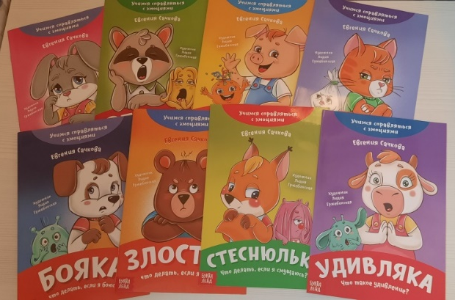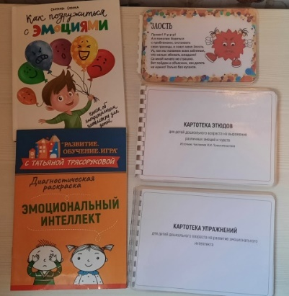

Использование в работе рабочих тетрадей, рабочих листов.
Цель – развивать представления об основных эмоциях, умение распознавать эмоциональные состояния человека и причины их происхождения.
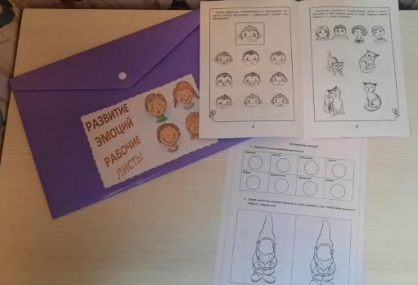

Дидактическое пособие «Домик настроения»
Цель данного пособия – выявление эмоционального состояния, настроения ребенка.
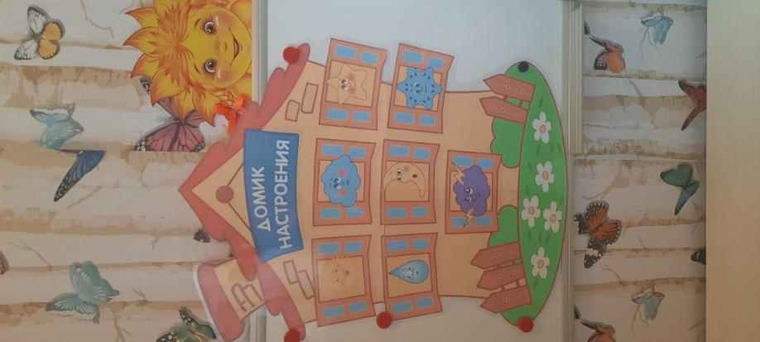

Дидактическая игра «Тайные знаки»
Игра развивает коммуникативные навыки, воображение, эмоциональный интеллект. В процессе игры у детей развивается язык жестов, мимики, пантомимики как средства общения. Кроме того игра помогает снять эмоциональное напряжение и мышечные зажимы.
Варианты игры:
  - Для двух человек:
Карточки положить стопкой «рубашкой» вверх. Один из игроков тянет карточку, не показывая второму, что на ней изображено. Потом этот же игрок бросает кубик и в соответствии с выпавшим вариантом, показывает второму игроку, что изображено на карточке. Если картинка отгадана, игрок, который показывал, оставляет карточку у себя, если нет – карточка идет в сброс.
После этого игроки меняются ролями. Выигрывает тот, кто наберет больше карточек.
  - Для любого количества игроков.
Один игрок тянет карточку с изображением, не показывая ее остальным, потом бросает кубик с заданием и объясняет игрокам, что изображено на его карточке в соответствии с заданием на кубике. Если хоть кто-то правильно угадал, игрок оставляет карточку у себя и ход переходит к следующему игроку. Выиграет тот, кто наберет большее количество карточек.
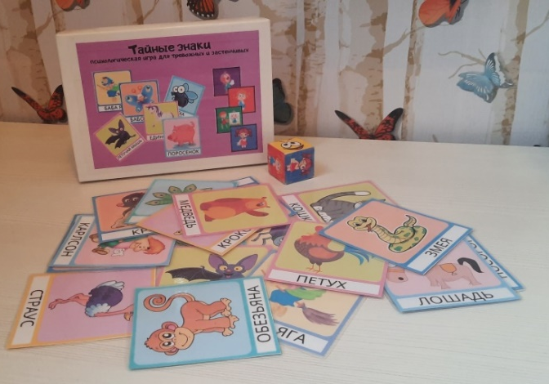

Игра «Веселый, грустный, злой»
Возможности игры:
✓ Развитие зрительного восприятия.
✓ Развитие внимания и скорости реакции.
✓ Закрепление навыков счета.
✓ Развитие мелкой моторики руки.
✓ Развитие самоконтроля (например, способности ждать своего хода).
✓ Развитие эмоционального интеллекта, возможности различать основные эмоции
✓ Тренировка умения регулировать собственные эмоции, переживать собственный проигрыш и радоваться за друзей.
Состав игры: 28 цветных карт (27 карт Человечков и 1 Карта-выручалка); 3 кубика.
Правила игры: первым найти карту с нужным человечком. Каждый Человечек — индивидуален. Они отличаются цветом, формой и эмоцией. Для того, чтобы понять, кого из Человечков нужно найти, игроки бросают кубики, которые определят свойства нужного Человечка.
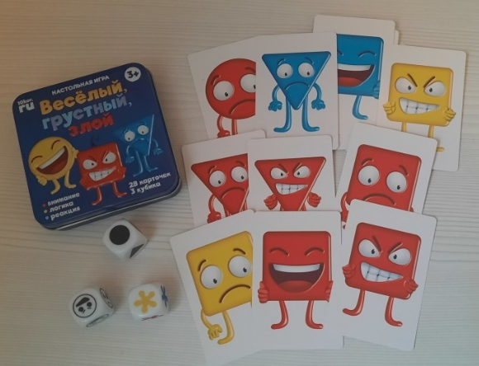

Дидактическая игра «А ну-ка покажи»
Цель - развитие эмоционального интеллекта у детей дошкольного возраста, творческих способностей, снижение уровня тревожности детей, сплочение детского коллектива.
Варианты игры:
Вариант 1 (индивидуальная). Разложите карточки на столе изображением вверх. Попросите ребенка отыскать карточку с определенной эмоцией (удивление, страх, гнев и т.д.). Для начала можно использовать небольшое количество карточек, например, 10, потом постепенно увеличивать количество.
Вариант 2 (индивидуальная, групповая). Карточки положить стопкой, рубашкой вверх. Дети по очереди вытаскивают из колоды карточки и выполняют задания.
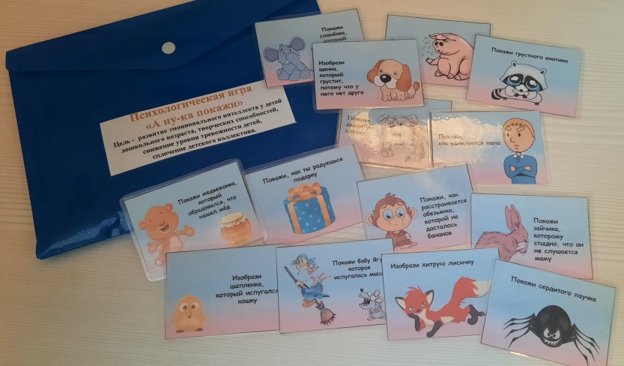

Дидактическая игра «Мышонок и его настроение»
Задачи игры: знакомство с основными эмоциями: радость, грусть, злость, страх, удивление, спокойствие; формирование умения соотносить графическое изображение с эмоцией.
Варианты игры:
- «Забавное настроение» - ребенок кидает 2 кубика и в соответствии с выпавшими частями лица собирает настроение, прикладывая к основе мышки нужные глаза и рот, а затем придумывает название этому настроению.
- «Собери настроение» - ребенок кидает кубик, называет выпавшую эмоцию и собирает ее.
- «Сделай по образцу» - ребенок берет 1 карточку и по ее образцу складывает эмоцию.
- Игра-лото «Эмоции» -
1. Детям раздают карточки, на которых нарисованы пиктограммы и комплект фишек. На столе кладутся карточки с изображением мышат. Карточки перевернуты. Ребенок берет любую карточку и, не показывая ее остальным детям, пытается изобразить эмоцию. Остальные должны догадаться, какая это эмоция и закрыть соответствующую пиктограмму у себя на карточке.
2. Детям раздаются карточки, на которых нарисованы пиктограммы и фишки. Ведущий предлагает детям по очереди кинуть кубик. Ребенок, который кидал кубик, называет эмоцию, которая ему выпала, а остальные закрывают эту эмоцию у себя на карточке.
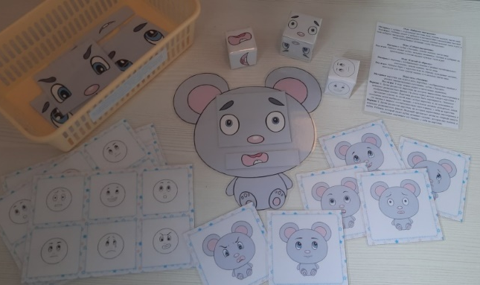

Дидактическая игра «Угадай эмоцию героя»
Цели: формировать умение определять эмоциональное состояние по выражению лица. Развивать внимание и мышление, пространственное и логическое мышление. Развивать умения определять и различать эмоции и чувства. Формировать представление, что разное настроение человек может показать с помощью выражения лица. Учить видеть и определять, что обозначает определённая эмоция.
Задание игры: подобрать герою карточку с соответствующим настроением.
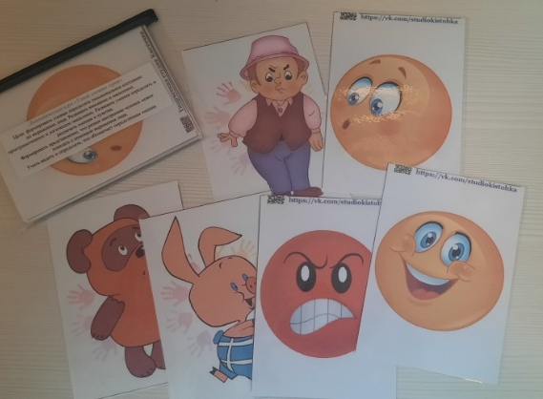

Дидактическая игра «Снеговички»; Дидактическая игра «Мои эмоции»; Дидактическая игра «Изучаем эмоции»
Цели игр: создание условий для развития эмоциональной сферы; расширение представлений у детей о различных эмоциональных состояниях; формирование умения распознавать эмоции другого человека; формирование умения распознавать эмоции по изображению на картинках; развивать воображение и речь.
Задание игр: необходимо собрать карточку, чтобы получилась определенная эмоция.
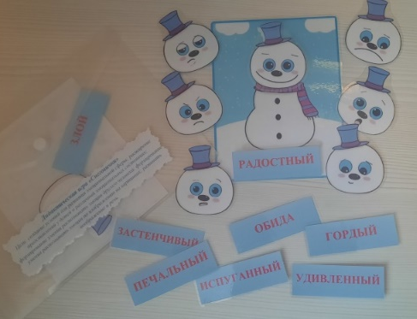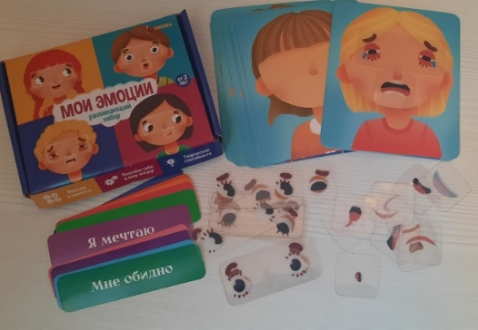
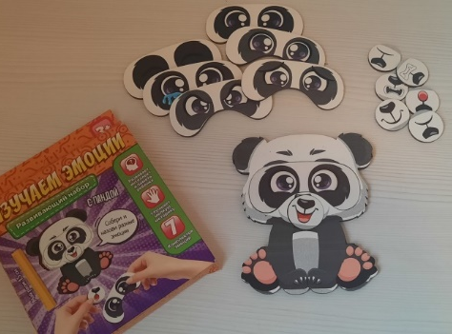

Игра-сортер «Твои эмоции»
Цель - развивать способность распознавать различные эмоции, соотносить ситуации с эмоциональными реакциями.
В набор входит:
25 карточек с эмоциями
5 сортеров-настроений
Задание: перед началом занятий необходимо собрать сортеры, изображающие радость, удивление, грусть, злость, страх. Рассмотрите их. Попросить ребенка по очереди изобразить их и описать: что он сделал, что почувствовал. Предложите поиграть: вы показываете эмоцию, а ребенок угадывает, и наоборот.
На каждой карточке изображен человек, который испытывает одну из эмоций, и небольшое описание к ней. Прочтите, что вызвало эмоцию на карточке. Попросите определить, какое это за чувство. Найдите для нее подходящую копилку.
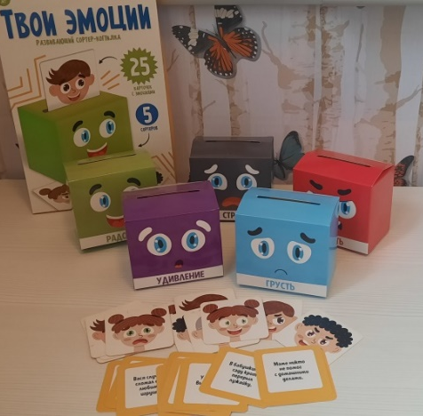

Рассказы по картинкам «Опиши эмоцию»
Цель игр – развитие речи, воображения, логического мышления, эмоционального интеллекта.
Набор состоит из 50 двусторонних карточек.
На цветной стороне даны сюжетные картинки. Нужно разложить карточки с одинаковой рамкой в правильной логической последовательности и составить рассказ, делая акцент на эмоциях персонажей.
На чёрно-белой стороне изображены различные эмоции и написаны слова, которые их обозначают. Задача - подобрать слово к изображению.
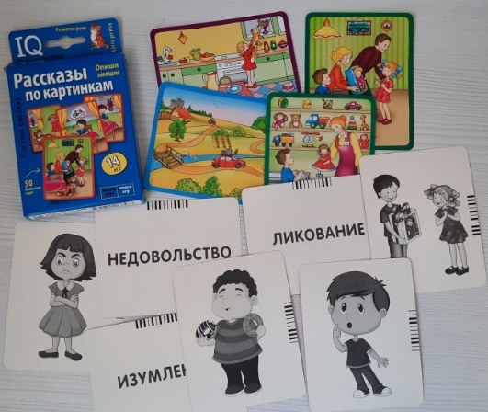

Маски «Эмоции»
Цель – развитие умения детей более тонко распознавать свои и чужие эмоции.
Задание: детям предлагается повторить мимикой такую же эмоцию как на маске и рассказать что же это за эмоция, когда и в какой ситуации ребёнок испытывал такую эмоцию.
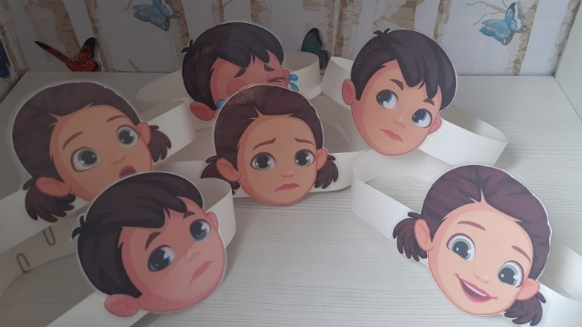

Дидактическая игра «Нарисуй эмоцию»
Цель - развитие эмоциональной сферы детей дошкольного возраста, обучение умению графически изображать различные эмоциональные состояния.
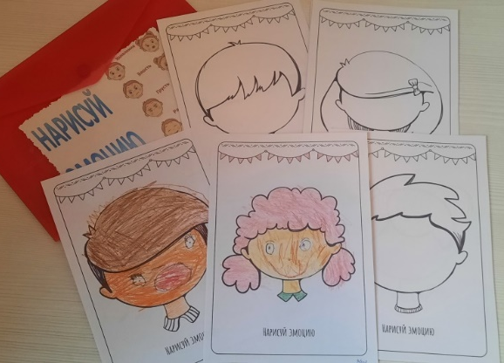

Пазлы «Эмоции»
Цель – знакомство детей с широким спектром человеческих эмоций, развивать умение их распознавать.
Правила игры — соединить эмоцию и ситуацию, в которой она проявилась, в один пазл. Ребенок берет любую карточку с эмоцией, рассказывает об эмоции, так же приводит примеры, когда человек может испытывать эти эмоции. Затем ребенок ищет пару этой карточке, чтобы сложился верный пазл, назовает эмоцию и ситуацию, в которой она проявилась.
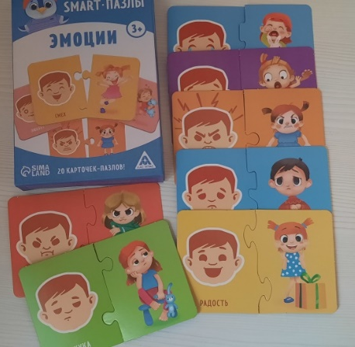

Дидактическое пособие «Умнясики в детском саду»
Цель – знакомство детей с разными эмоциями и чувствами, развивать умение распознавать эмоции, исходя из ситуации.
Варианты игр с карточками:
- Упражнение «Хорошо-плохо». Психолог предлагает ребенку распределить карточки с изображением сюжетных картинок на две стопки. В одну необходимо положить хорошие поступки, а в другую плохие. Затем ребенку предлагают выбрать из каждой стопки по одной карточке. Затем проводится беседа: «Были ли у тебя такие ситуации?»; «Как ты думаешь, что чувствуют герои? Выбери подходящее настроение среди карточек чувств».
- Упражнение «Это про меня». Детям предлагается среди сюжетных карточек выбрать ту, на которой ситуация похожа на ситуацию, которая могла происходить с ним. Затем каждый ребенок показывает картинку окружающим и рассказывает на месте, какого героя он был, какие чувства испытывал.
- Упражнение «Кто, что чувствует?». Детям предлагается в закрытую выбрать по одной карточке с изображением сюжетов. Затем им необходимо подобрать эмоции, которые испытывают персонажи на их карточке.
- Упражнение «Наши чувства и эмоции». Психолог с детьми играет с карточками с изображением различных эмоций. Детям можно предлагать рассматривать карточки и называть эмоции, которые там изображены. Если с карточками играет несколько детей, то один может изображать эмоции, а задача остальных найти среди карточек эту эмоцию, чувство.
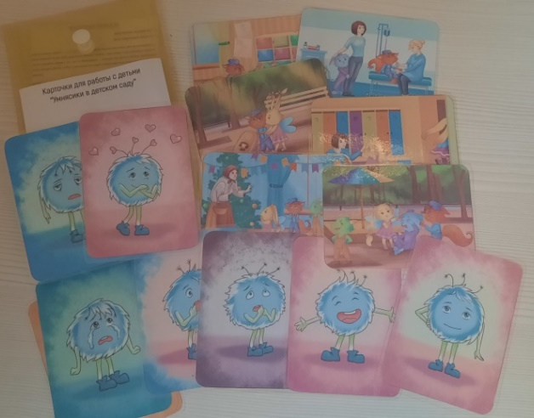

Настольная игра «Планета эмоций»
Цель - знакомство с эмоциями человека, осознания своих эмоций, а также на распознавание эмоциональных реакций других детей, развитие выразительности пантомимики.
Правила игры: Игроки по очереди бросают кубик и передвигают фишки по игровому полю, выполняя задания. Направление движения указано цифрами.
Игровое поле:
• Сектор с изображением эмоции – игрок должен изобразит эмоцию, которая изображена на этом секторе;
• Сектор «Солнышко» - игрок должен изобразить любую эмоцию, а остальные игроки должны ее угадать;
• Сектор «Выполни задание» - игрок берет карточку с заданием и выполняет то, что на ней написано. Если игроку необходимо что-то нарисовать, он идет за стол с принадлежностями для рисования, а остальные продолжают игру.
• На игровом поле так же есть стрелочки, которые могут отправить игрока на несколько клеток вперед или назад. Побеждает тот, кто первым доберется до финиша.
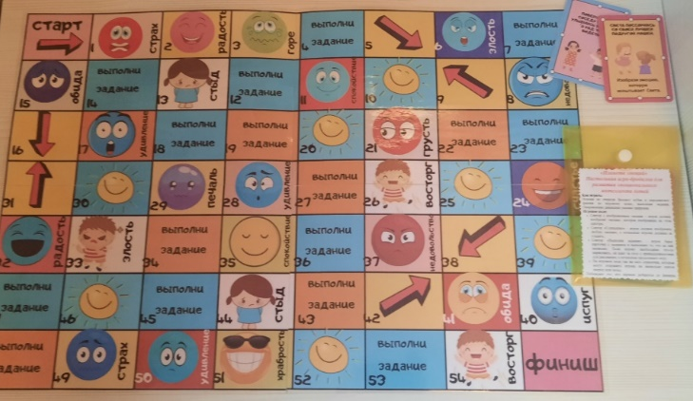

Дидактическая игра «Кубик эмоций»
Цели: расширение представлений у детей о различных эмоциональных состояниях человека; развитие эмпатии, умения распознавать эмоции другого человека, сопереживать; развитие творческого воображения, речи.
Варианты игры:
1. «Покажи настроение»: дети по очереди бросают кубик и показывают эмоцию, которая изображена на выпавшей стороне.
2. «Угадай настроение»: один ребенок изображает в жестах и мимике эмоцию на кубике, а другие дети угадывают ее, затем картинка на кубике показывается остальным.
3. «Моё настроение»: вспоминаем и рассказываем ситуации из жизни, когда испытывали те же эмоции, что на кубике.
4. «Какое настроение?» (с 6 лет): подбираем ряд слов, близких по значению к выпавшей эмоции, и придумываем с ними предложения.


Ознакомление родителей с миром эмоций.
- Консультация «Эмоциональный интеллект».
- Консультация «Развитие эмоционального интеллекта у ребенка».

Для проверки эффективности использования дидактических игр для развития эмоционального интеллекта детей с ТНР в конце учебного года была проведена повторная диагностика.
В результате повторной диагностики были получены следующие данные:

Рис. №3. Процентное соотношение данных уровня развития эмоционального интеллекта на конец учебного года старшая группа

Анализируя полученные данные можно сделать вывод, что на конец учебного года в старшей группе детей с низкий уровнем интеллектуального развития – 5% (1 человек). Эти дети не узнают и не называют эмоции (радость, гнев, страх, удивление, грусть). Не могут верно, отвечать на вопросы по определению эмоций героев.
Средний уровень развития наблюдается у 61% (11 человек). Эти дети узнают некоторые эмоциональные состояния, не всегда могут верно определить и передать эмоциональную реакцию.
34% (6 человек) с высоким уровнем эмоционального интеллекта.

Рис. №4. Процентное соотношение данных уровня развития эмоционального интеллекта на начало учебного года подготовительная группа

Исходя из полученных данных можно сделать вывод, что на конец учебного года в подготовительной группе у 38% (6 человек) средний уровень развития эмоционального интеллекта.
Детей с низким уровнем развития эмоционального интеллекта на конец учебного года выявлено не было.
62% (10 человек) с высоким уровнем эмоционального интеллекта.

Процентное соотношение уровня развития эмоционального интеллекта детей старшей группы на начало и на конец учебного года.

Рис.№6.Процентное соотношение данных уровня развития эмоционального интеллекта на начало и конец учебного года старшая группа

Процентное соотношение уровня развития эмоционального интеллекта детей подготовительной группы на начало и на конец учебного года.

Рис.№6.Процентное соотношение данных уровня развития эмоционального интеллекта на начало и конец учебного года подготовительная группа
При анализе процентного соотношения данных на начало и конец учебного года наблюдается положительная динамика в обеих группах. В старшей группе повысилось количество детей с высоким уровнем развития – с 4 до 6 человек. Количество детей со среднем уровнем развития изменилось с 10 до 11 человек. Количество детей с низким уровнем развития снизилось – с 4 человек до 1.
В подготовительной группе повысилось количество детей с высоким уровнем развития – с 5 до 10 человек. Количество детей со среднем уровнем развития снизилось с 7 до 5 человек. Количество детей с низким уровнем развития снизилось – с 4 человек до 1.
Таким образом, можно сделать вывод, что использование дидактических игр является эффективным средством развития эмоционального интеллекта детей старшего дошкольного возраста с ТНР является эффективным средством. Дети научились распознавать эмоции, понимать свои эмоции и эмоции других людей, научились управлять эмоциями.

